Ministerul Educației și Cercetării al Republicii Moldova
Universitate de Stat “Alecu Russo”
Facultatea de Științe Reale, Economice și ale Mediului

Raport “ Testarea Software ”

Lucrarea de laborator nr. 3
Proiectarea testelor în Seleniun IDE

A efectuat: Gram Radmila, Grupa: IS31R
A controlat: dr., conf. univ. Andrian Prisăcaru

Bălți 2024

Задания:
- Откройте тест, созданный в первой лабораторной работе, с помощью Selenium IDE или создайте новый.
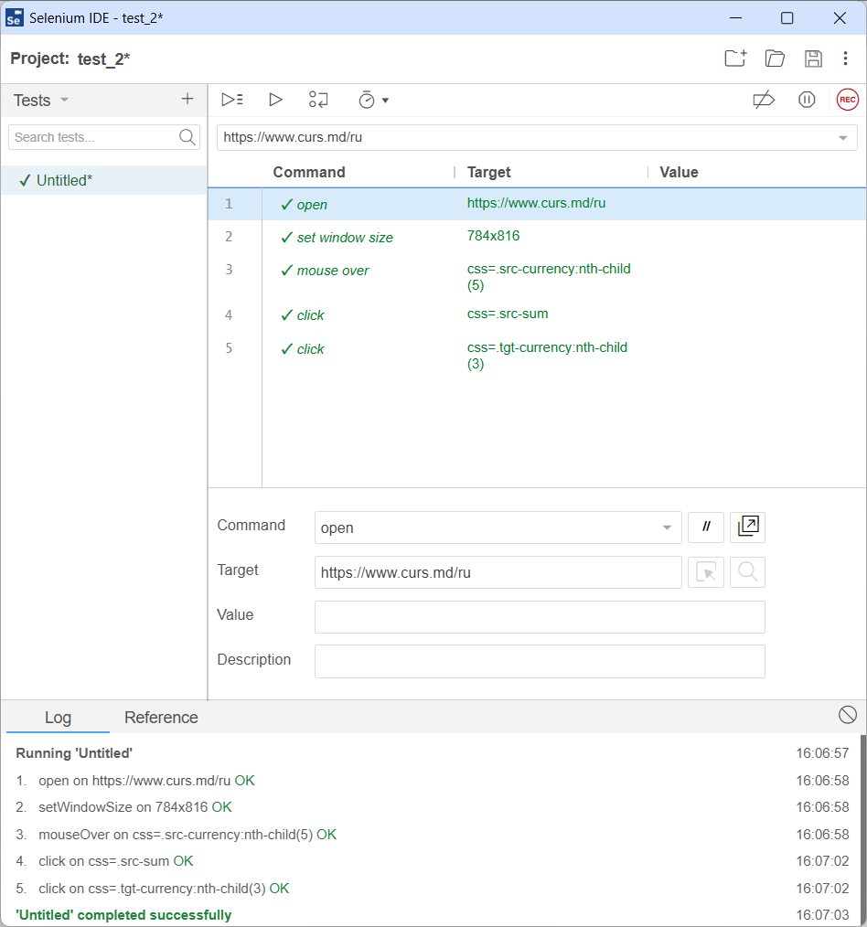
- Перезапустите созданный тест, затем запишите новые шаги в продолжение существующих. Добавьте новый шаг с помощью команды “открыть”. Введите имя веб-страницы, которую вы хотите протестировать, в Target.
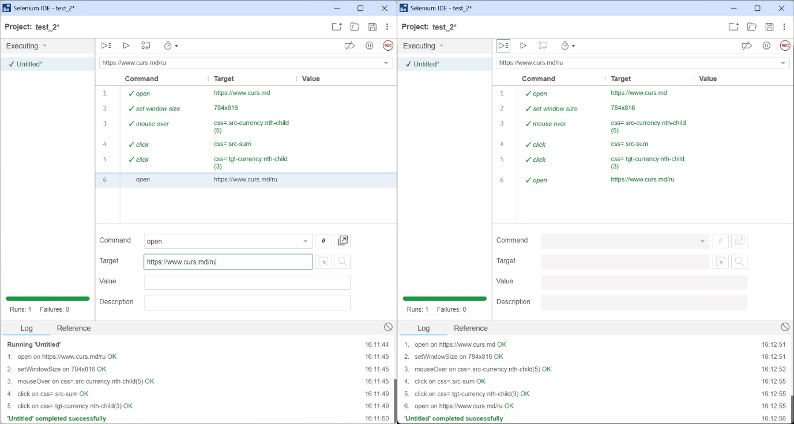
- Измените значение, которое отмечено в заказе “проверить текст”. Запустив тест еще раз, вы заметите, что этот шаг не выполнен, но выполнение продолжается. Если мы хотим, чтобы выполнение прекращалось при сбое определенного шага, нам нужно добавить новый шаг после проверить текст.
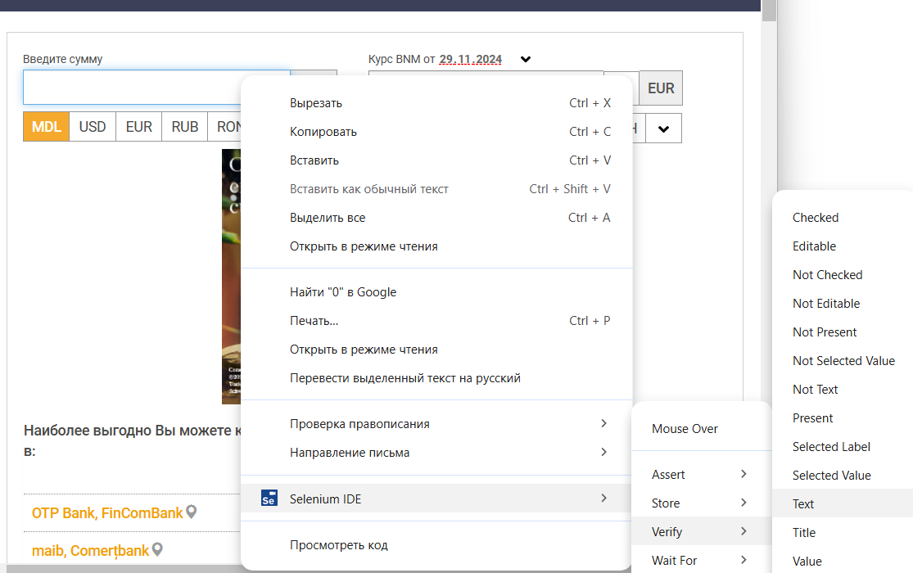
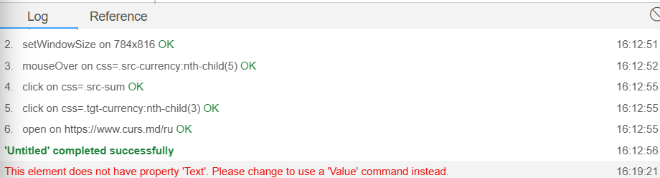
- Добавьте новый шаг. Рядом с меткой «Command» найдите или введите команду «assert text». Заполните Target значением предыдущего ордера. Повторно запустите тест и сообщите, что произойдет.
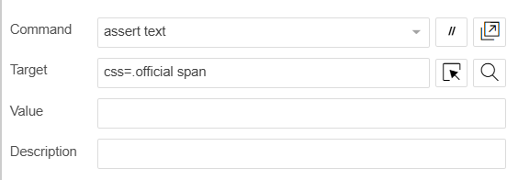

Ошибка возникает из-за команды assert text, которая не находит ожидаемое значение (в целевом элементе страницы.)

- На веб-странице выберите числовое значение, щелкните его правой кнопкой мыши и выберите «Сохранить текст». Введите имя переменной, которая будет содержать сохраненное числовое значение.

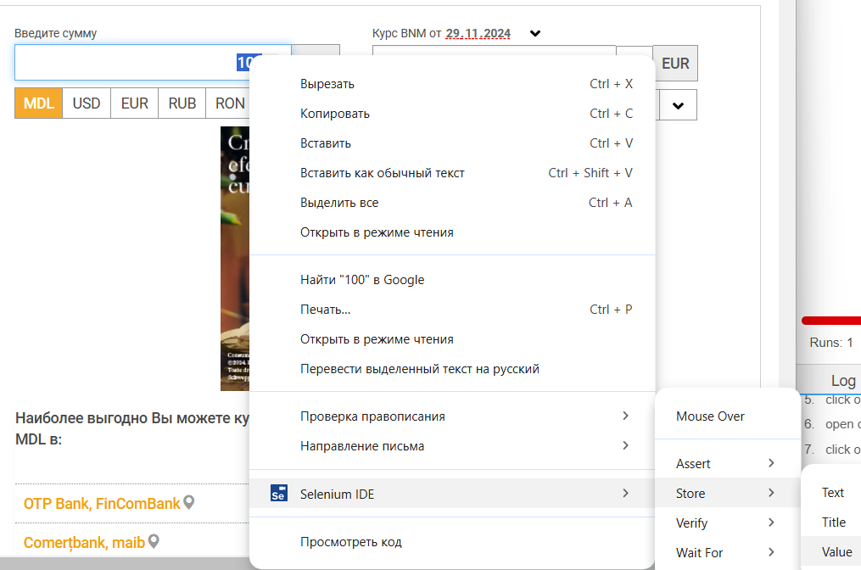
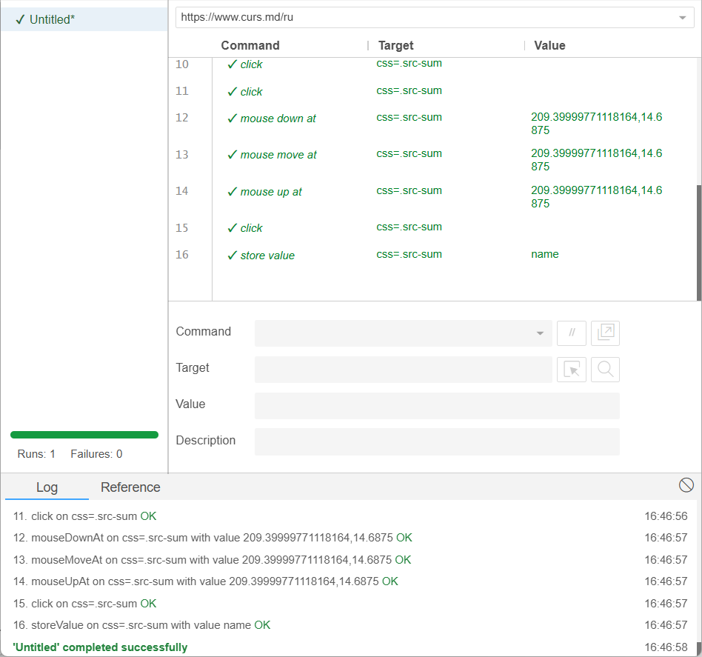

- Введите новый шаг, на котором вы пишете команду эхо, за которым следует числовое значение. Чтобы отобразить содержимое ранее выбранной переменной, введите команду: echo ${var_name}. Сравните два шага, в которых используется команда эхо и указать в отчете, почему мы имеем такой результат.

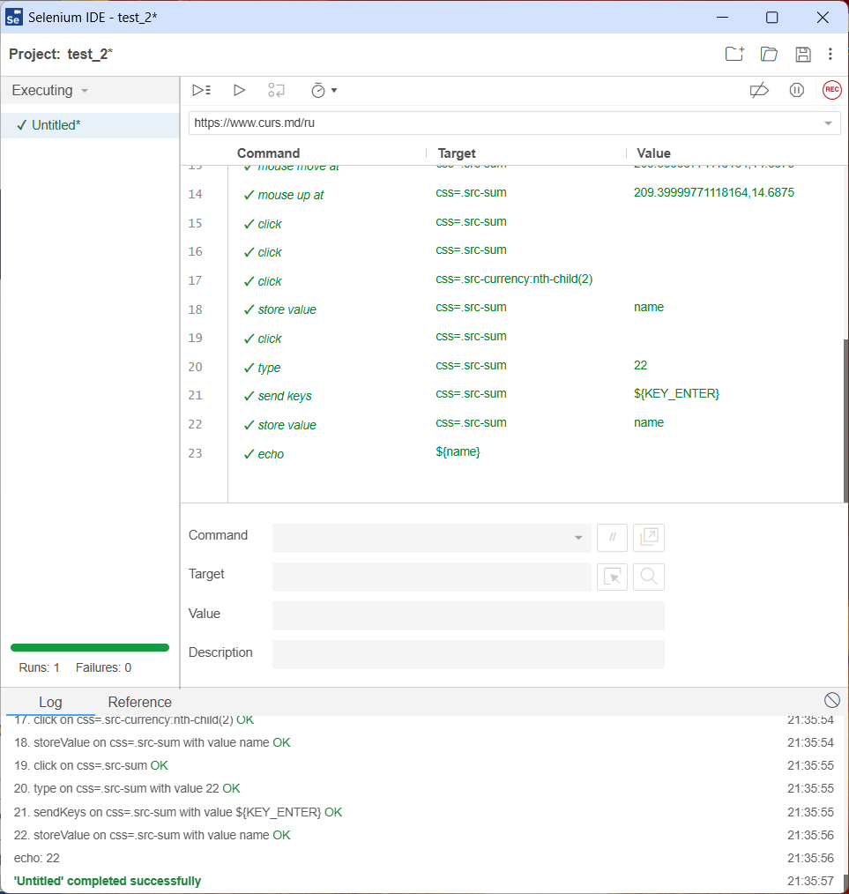

В шаге 22 сохраняется значение элемента, который находится по целевому локатору css=src-sum, в переменную с именем name. Затем, в шаге 23, команда echo выводит значение переменной ${name}, и результат, показанный в журнале, — это 22.
Разница между этими двумя шагами заключается в следующем:
Первый шаг (store value) сохраняет значение элемента (в данном случае 22) в переменную name.
Второй шаг (echo) выводит значение этой переменной, что и объясняет, почему результатом команды echo является 22.
Таким образом, результат в шаге с командой echo отображает значение, которое ранее было сохранено в переменную name.

- Экспортируйте тестовый пример, введя 3 точки (рис. 2), выберите «Экспорт», затем укажите Java JUnit. Проанализируйте экспортированный код.

// Generated by Selenium IDE
import org.junit.Test;
import org.junit.Before;
import org.junit.After;
import static org.junit.Assert.*;
import static org.hamcrest.CoreMatchers.is;
import static org.hamcrest.core.IsNot.not;
import org.openqa.selenium.By;
import org.openqa.selenium.WebDriver;
import org.openqa.selenium.firefox.FirefoxDriver;
import org.openqa.selenium.chrome.ChromeDriver;
import org.openqa.selenium.remote.RemoteWebDriver;
import org.openqa.selenium.remote.DesiredCapabilities;
import org.openqa.selenium.Dimension;
import org.openqa.selenium.WebElement;
import org.openqa.selenium.interactions.Actions;
import org.openqa.selenium.support.ui.ExpectedConditions;
import org.openqa.selenium.support.ui.WebDriverWait;
import org.openqa.selenium.JavascriptExecutor;
import org.openqa.selenium.Alert;
import org.openqa.selenium.Keys;
import java.util.*;
import java.net.MalformedURLException;
import java.net.URL;
public class UntitledTest {
private WebDriver driver;
private Map<String, Object> vars;
JavascriptExecutor js;
@Before
public void setUp() {
driver = new ChromeDriver();
js = (JavascriptExecutor) driver;
vars = new HashMap<String, Object>();
}
@After
public void tearDown() {
driver.quit();
}
@Test
public void untitled() {
driver.get("https://www.curs.md");
driver.manage().window().setSize(new Dimension(784, 816));
{
WebElement element = driver.findElement(By.cssSelector(".src-currency:nth-child(5)"));
Actions builder = new Actions(driver);
builder.moveToElement(element).perform();
}
driver.findElement(By.cssSelector(".src-sum")).click();
driver.findElement(By.cssSelector(".tgt-currency:nth-child(3)")).click();
driver.get("https://www.curs.md/ru");
driver.findElement(By.cssSelector(".src-sum")).click();
{
WebElement element = driver.findElement(By.cssSelector("#revive-0-1 > a > img"));
Actions builder = new Actions(driver);
builder.moveToElement(element).perform();
}
driver.findElement(By.cssSelector(".src-sum")).click();
driver.findElement(By.cssSelector(".src-sum")).click();
driver.findElement(By.cssSelector(".src-sum")).click();
{
WebElement element = driver.findElement(By.cssSelector(".src-sum"));
Actions builder = new Actions(driver);
builder.moveToElement(element).clickAndHold().perform();
}
{
WebElement element = driver.findElement(By.cssSelector(".src-sum"));
Actions builder = new Actions(driver);
builder.moveToElement(element).perform();
}
{
WebElement element = driver.findElement(By.cssSelector(".src-sum"));
Actions builder = new Actions(driver);
builder.moveToElement(element).release().perform();
}
driver.findElement(By.cssSelector(".src-sum")).click();
driver.findElement(By.cssSelector(".src-sum")).click();
driver.findElement(By.cssSelector(".src-currency:nth-child(2)")).click();
vars.put("name", driver.findElement(By.cssSelector(".src-sum")).getAttribute("value"));
driver.findElement(By.cssSelector(".src-sum")).click();
driver.findElement(By.cssSelector(".src-sum")).sendKeys("22");
driver.findElement(By.cssSelector(".src-sum")).sendKeys(Keys.ENTER);
vars.put("name", driver.findElement(By.cssSelector(".src-sum")).getAttribute("value"));
System.out.println(vars.get("name").toString());
}
}

Данный код представляет собой автоматически сгенерированный тестовый скрипт Selenium IDE на языке Java с использованием библиотеки JUnit. Скрипт выполняет действия на веб-странице сайта "https://www.curs.md/ru", связанные с взаимодействием с элементами. Основная структура кода включает использование драйвера Chrome для выполнения теста и различные манипуляции с элементами страницы.
Сначала происходит инициализация драйвера Chrome (ChromeDriver) и дополнительных компонентов, таких как JavascriptExecutor. Открывается веб-страница по URL https://www.curs.md, а окно браузера устанавливается на конкретные размеры (784x816 пикселей). Далее начинается серия взаимодействий с элементами страницы. В частности, используются элементы с CSS-селекторами, такими как .src-sum и .tgt-currency, которые активно выбираются и используются для ввода данных.
Класс Actions используется для выполнения сложных взаимодействий, таких как наведение курсора, клик и удержание, отпускание элемента и прочие действия с мышью. Эти взаимодействия полезны для тестирования сложного поведения веб-интерфейса, но в некоторых местах являются избыточными. Например, многократные клики по одному и тому же элементу без видимой необходимости.
Значение из элемента на странице сохраняется в переменную с именем name и затем выводится в консоль для проверки успешности сохранения. После этого происходит ввод нового значения ("22") в поле, и оно сохраняется повторно. Код также включает операции по нажатию клавиши Enter после ввода значения, что позволяет зафиксировать изменение.

Основные проблемы:
- В коде наблюдается избыточность действий: многократные клики по одному элементу, что не несет практической пользы и лишь замедляет выполнение теста.
- Использование класса Actions для наведения и удержания элемента в некоторых случаях избыточно и может быть упрощено.
- В коде отсутствует использование методов ожидания (WebDriverWait), что может привести к нестабильному выполнению теста при плохой загрузке страницы или задержках. Добавление ожиданий для элементов перед взаимодействием значительно повысит стабильность тестов.
- Метод untitled() выполняет все действия единовременно, что затрудняет читаемость и поддержку кода. Разделение его на более мелкие логические методы улучшило бы структурированность и удобство работы с кодом.

Рекомендации по улучшению:
- Оптимизация взаимодействий с элементами: уменьшение числа повторяющихся действий, таких как многократное нажатие на один и тот же элемент.
- Использование WebDriverWait для ожидания появления элементов: это обеспечит стабильность теста и избежит ошибок, связанных с попыткой взаимодействия с элементами до их полной загрузки.
- Разделение кода на логические методы: разбиение основного метода на несколько вспомогательных, таких как selectCurrency() или inputSum(), сделает код более читабельным и легким для поддержки.
- Добавление проверок с использованием JUnit (assert): для подтверждения того, что введенные данные соответствуют отображаемым, что сделает тесты более полезными и позволит находить ошибки в функционале приложения.
В итоге, с помощью перечисленных улучшений код станет проще для понимания и сопровождения, а также более устойчивым к изменениям в интерфейсе сайта или задержкам при его загрузке.
- Индивидуальное задание: создать в Selenium тест, проверяющий операцию входа и выхода из веб-приложения (почты, Facebook и т. д.).Осторожный! В Selenium пароль будет виден в скрипте, он не зашифрован — .
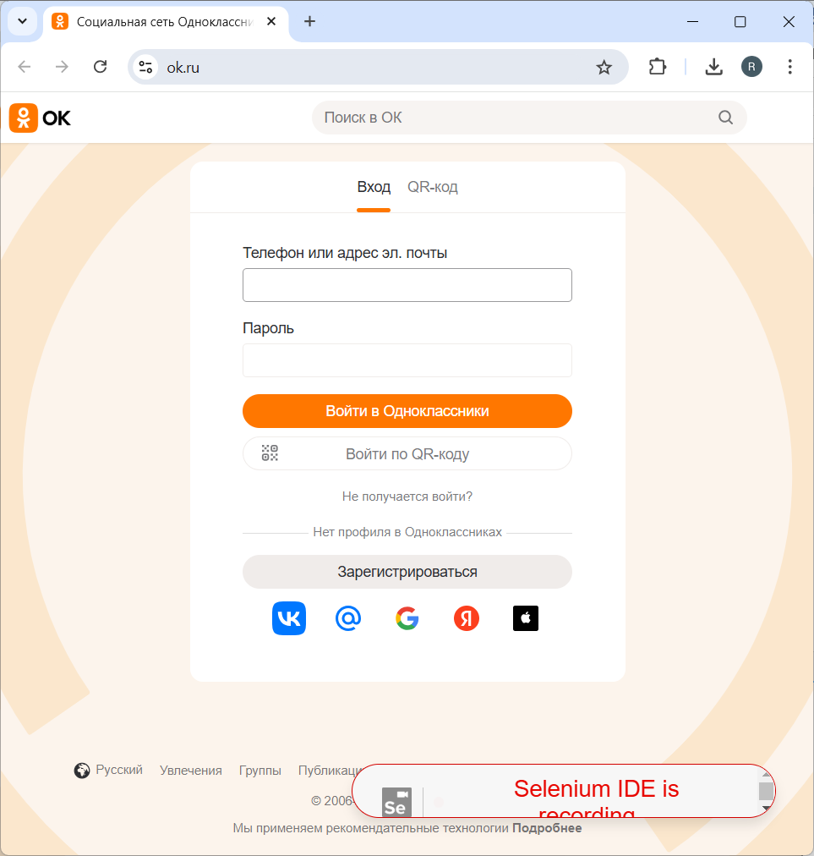
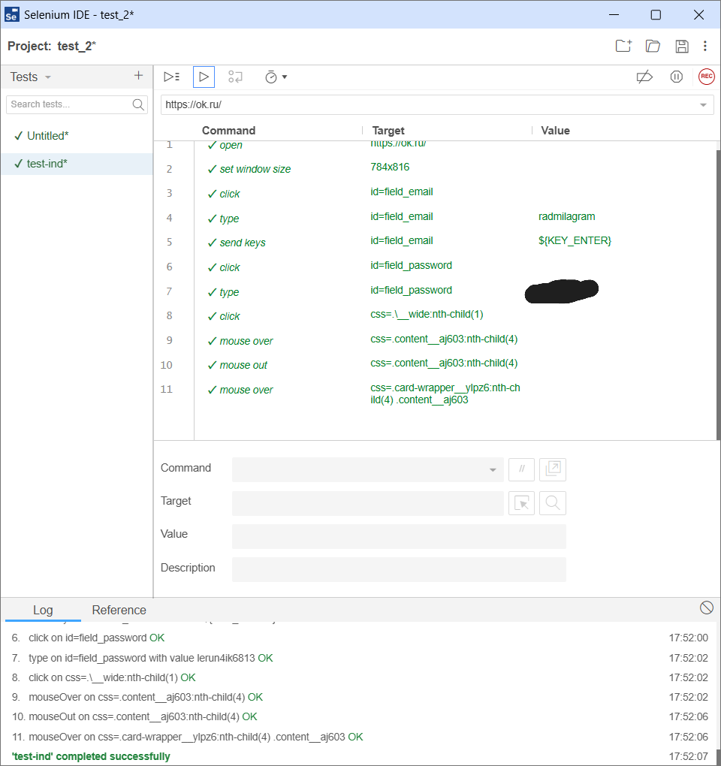
- Запишите тестовый пример для тестирования редактирования профиля Ok.

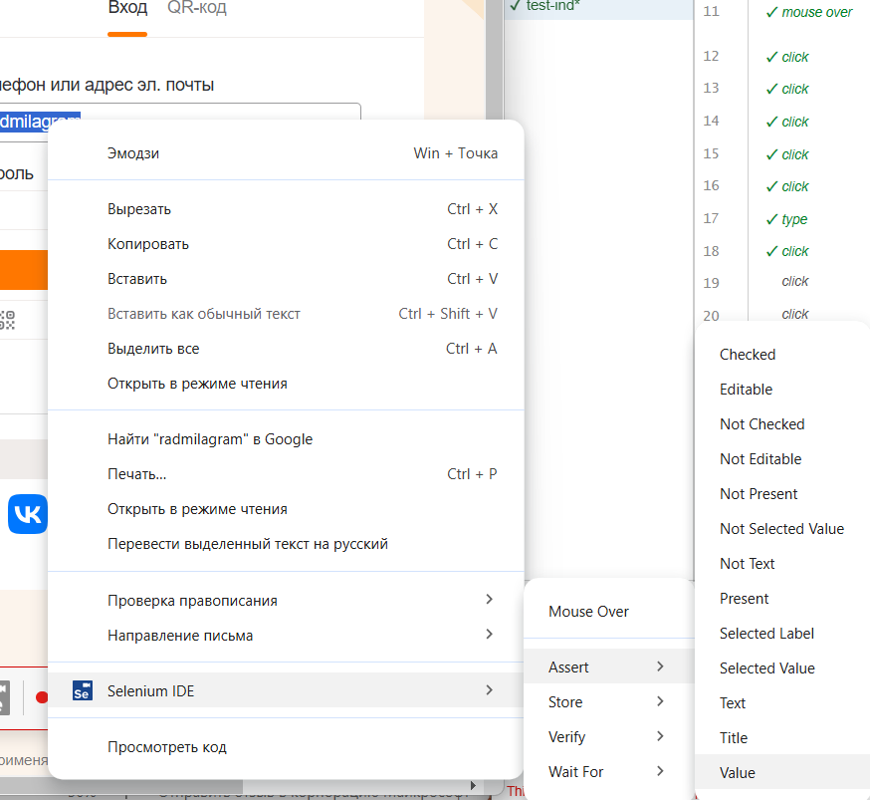

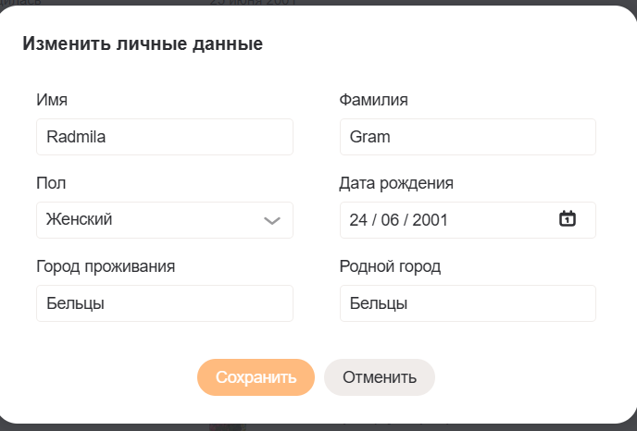

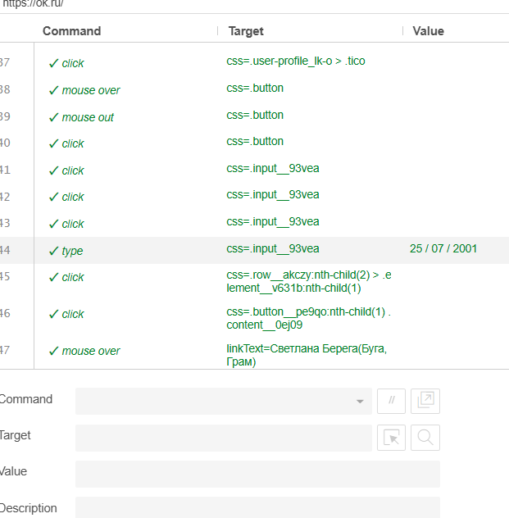

- Выберите один из записанных шагов. Рядом с Target вы увидите раскрывающееся меню, в котором отображаются идентификаторы элемента в Target, используя CSS или XPATH.
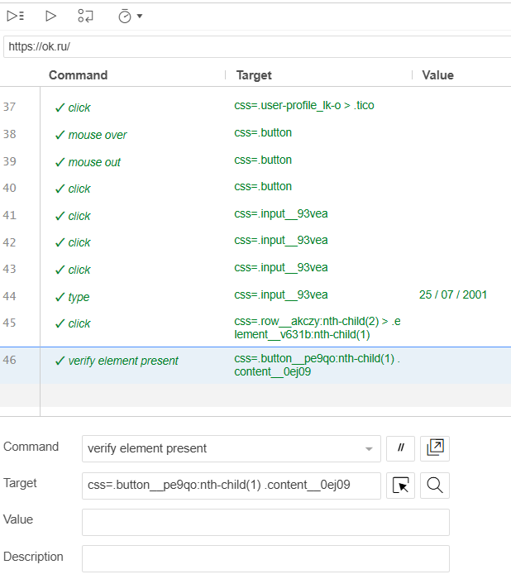

Вывод:
В данной лабораторной работе было проведено знакомство с инструментом Selenium IDE посредством создания двух тестов на веб-страницах.
В заключение можно отметить, что Selenium IDE является очень полезным инструментом в области тестирования, так как помогает автоматизировать тесты, симулируя клики мыши, ввод данных в поля и нажатия на кнопки.

